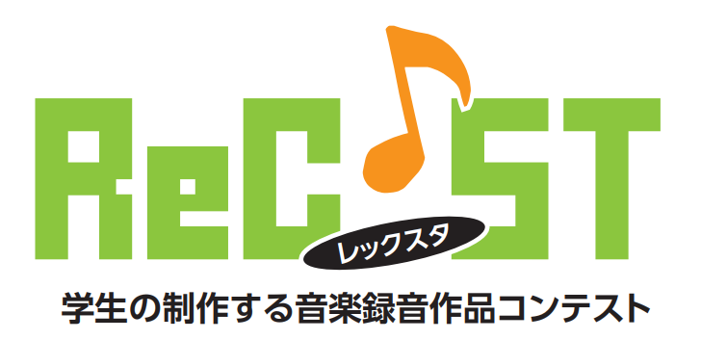
様式2024 - 01号

応募申込用紙
2024年 月 日
記入者氏名：
各項目にご記入ください。□にはチェック（✓）してください。
- 申込情報：
- 制作作品名：

- 代表者氏名/学校・所属団体名：

- グループ構成員氏名/学校・所属団体名：

- 連絡先：
- 氏名：
- 住所：
- 電話番号：
- メールアドレス：

- 著作権処理：
- 著作権処理の必要性： □必要 / □不要
- 必要な許諾の入手先名：
- 許諾入手処理： □済 / □未処理

- 作品フォーマット
サンプリング周波数： kHz
量子化ビット数： bit
チャンネル数：
- 特記事項（2chステレオ、5.1/5.0ch以外のフォーマットについては、こちらに詳細を記載してくだい）

